Rzeka czasu

W patrzerach niezwykłe jest to, że tuż za progiem drzwi może zacząć się przygoda, a pokonując nawet niewielką trasę można doświadczyć tajemnicy.

Tak było pewnego jesiennego popołudnia. Wychodząc przed dom zobaczyłem starą jabłoń, zwaną jonatanem. Liście opadły już z cienkich gałązek połyskując grafitową barwą w świetle słońca, które powoli zaczęło się chować z bryłą domu zmierzając ku zachodowi.

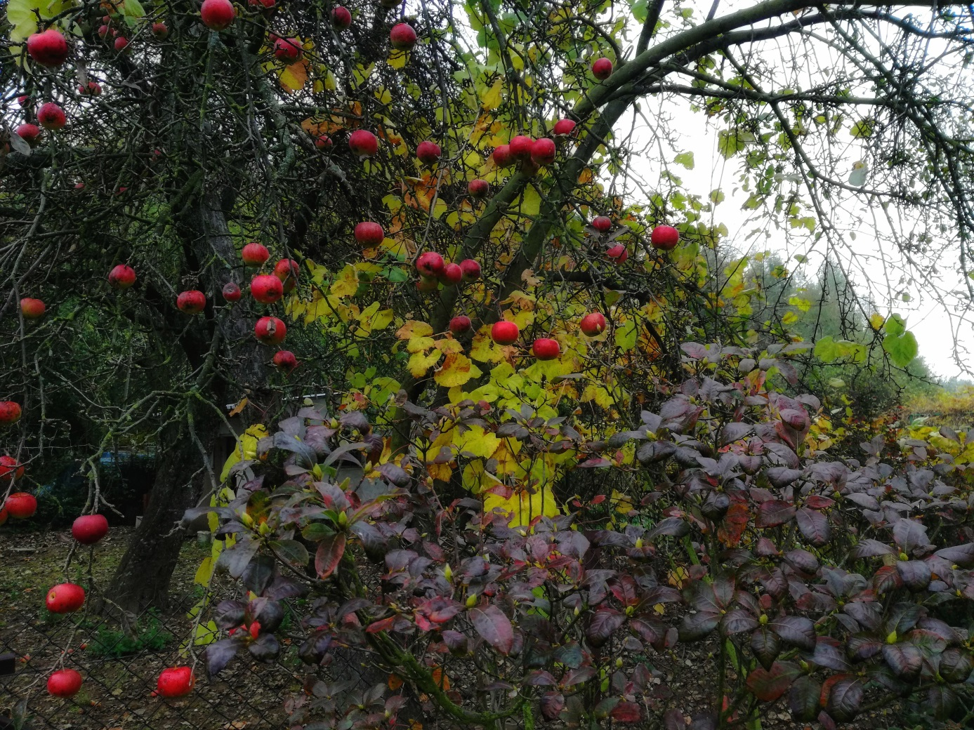

Na jabłoni czerwieniły się jabłka. Wyglądały jak świąteczne bombki, które ktoś przez pomyłkę zawiesił na jabłoni zamiast na choince. Wiele z nich leżało już na ziemi spoglądając karminowym licem ku górze, skąd spadły z niemym krzykiem, stłumionym zielenią trawy.

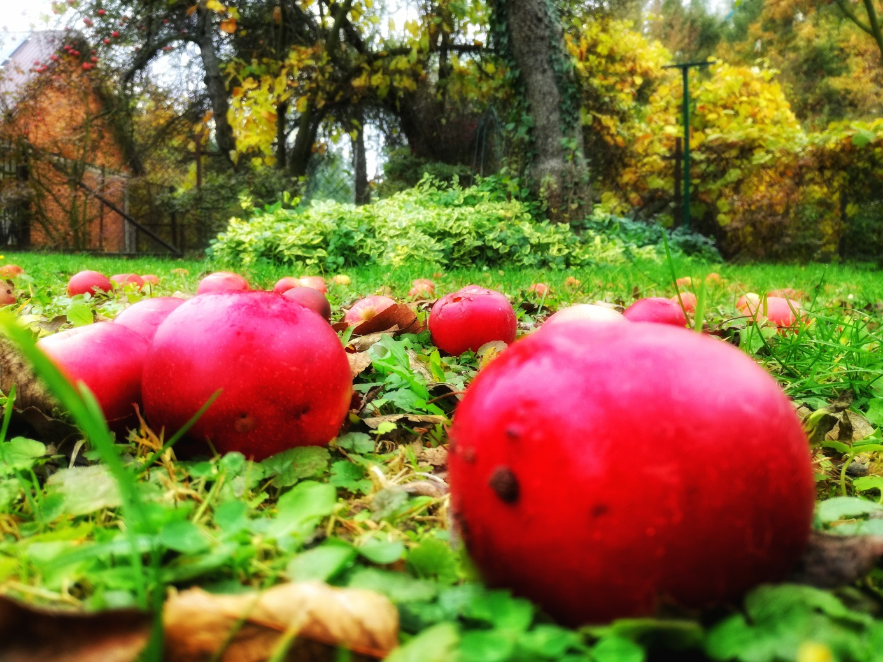Odmiana

Jonatan została odkryta w Stanach Zjednoczonych na początku XIX wieku i szybko zyskała uznanie sadowników. Nazywano ją najpierw jabłonią Ricka od nazwiska odkrywcy Filipa Ricka. Potem jednakże zyskała nowe imię nadane na cześć popularyzatora tej odmiany Jonathana Hasbrouck’a. Jabłoń trafiła do Europy już w XIX wieku. W Polsce po II wojnie światowej bywała często sadzona w wielkich i przydomowych sadach. W moim w latach sześćdziesiątych XX wieku. Z czasem z niej zrezygnowano, choć nie wpłynęło to na jej słodko-winny smak, który zachowała mimo utraty popularności.

Tuż za bramą dzielącą ogród na dwie części – królestwo kur. Chyba po raz pierwszy spotykają się ze smartfonem. Patrzą jednym okiem na wyciągniętą dłoń, w której trzymam aparat. Są zaciekawione moim gestem myśląc, że może za chwilę ręka się rozluźni i spomiędzy palców spadną złociste ziarna pszenicy. Ale nic takiego się nie dzieje.

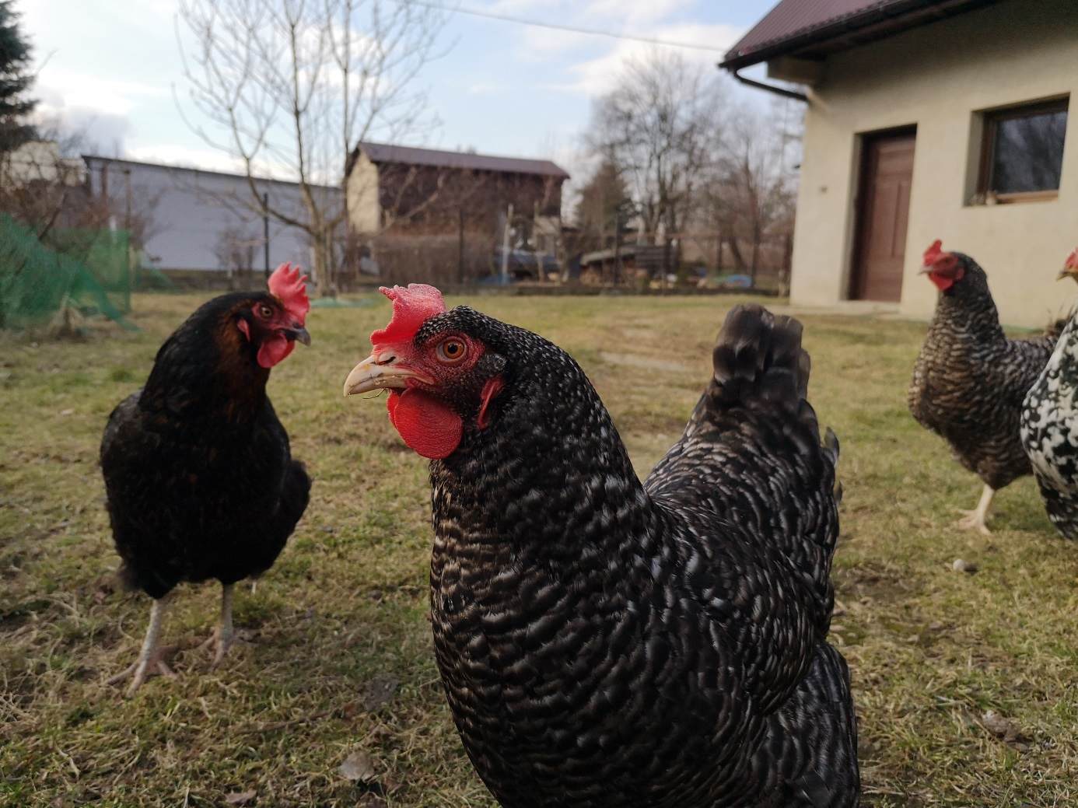

Po chwili przestają się mną interesować zwracając uwagę na niewidoczne dla mnie drobiny pokarmu, które one bezbłędnie potrafią dostrzec w trawie. Kury nie wiedzą, że są fotografowane. Nie wiedzą nawet, że są kurami. Nie są też świadome, że ich przodkowie wywodzą się z Indii lub Chin, gdzie po raz pierwszy je udomowiono.

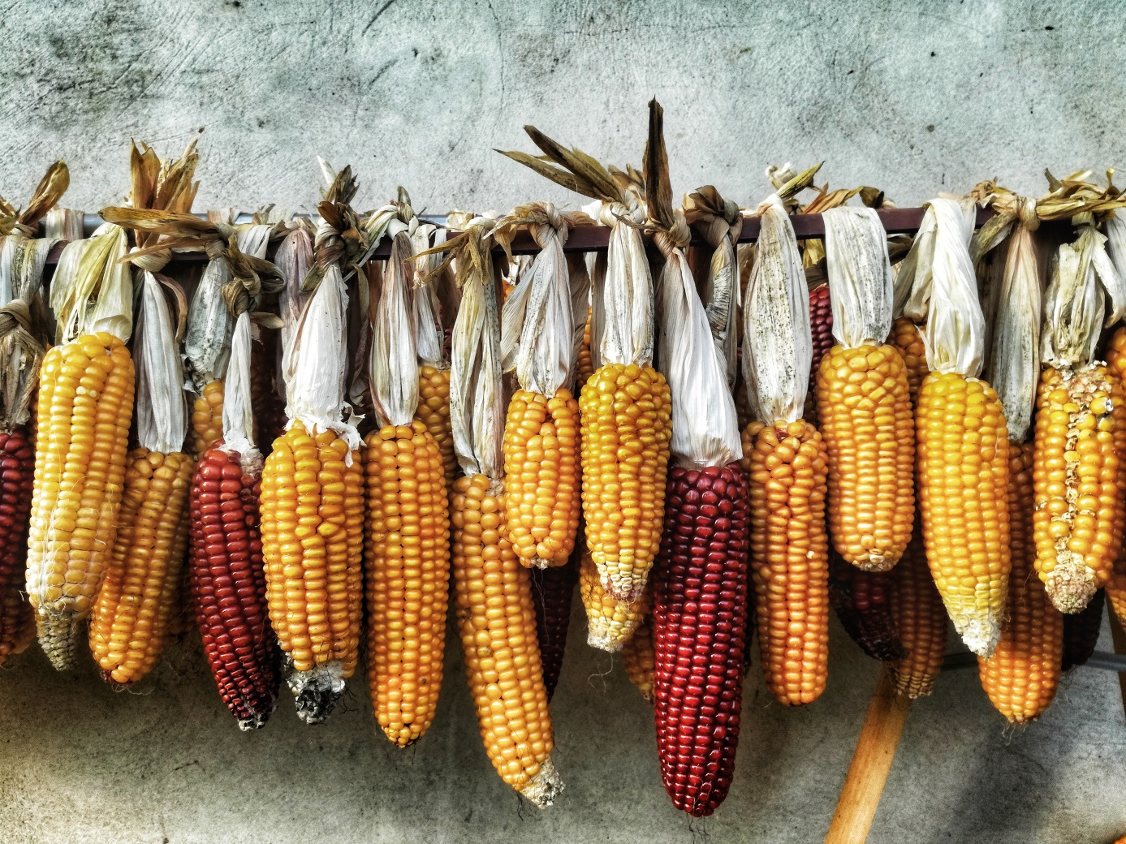

Pod ścianą dawnej obory, która zyskała ostatnio szlachetniejsze określenie budynku gospodarczego, suszą się kolby kukurydzy. Kiedy dojrzeją, zrywa się je z wysokich łodyg i rozbiera z szczelnie okrywających je liści zostawiając tylko kilka, żeby jedną kolbę związać z drugą. Potem wiesza się obie na drążku wystawiając na słońce, żeby wyschły z ostatnich kropel wilgoci.

Pękate od żółtych i czerwonych, a nawet karminowych ziaren kolby są wspomnieniem pierwszych, przywiezionych z Nowego Świata do Europy. Choć dzielą te nasze od pierwotnych wieki genetycznych przeobrażeń, wciąż są pomostami łączącymi odległe czasy i światy.

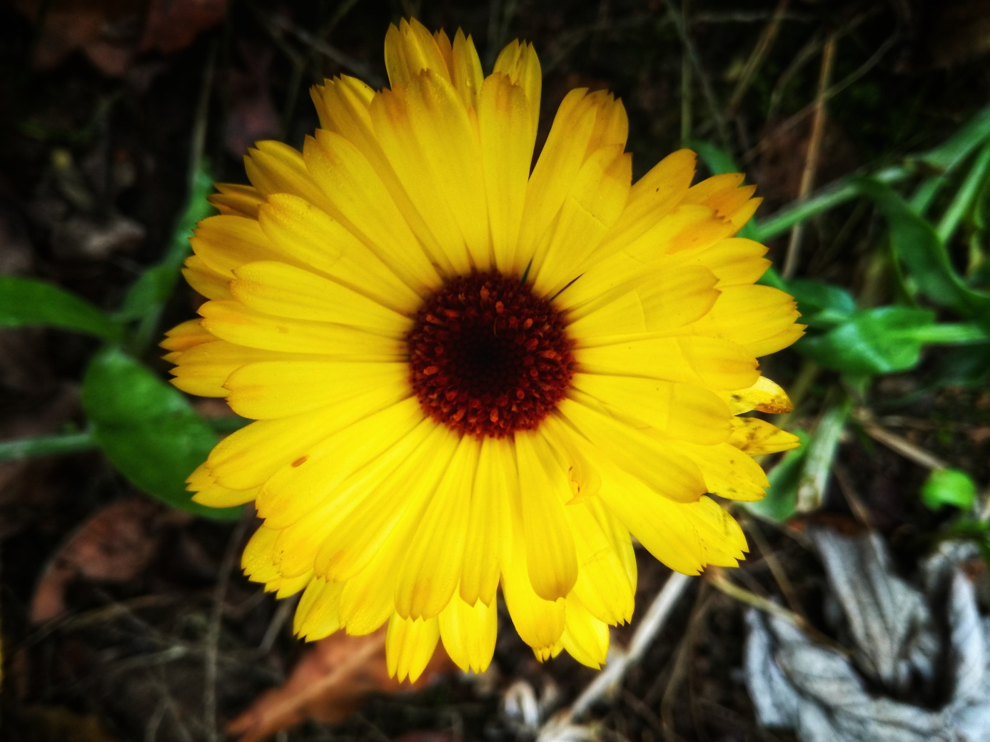

Mijam bramę i wychodzę w pole ogołocone już z kukurydzy i ziemniaków. Rosnące na miedzy od zachodniej strony drzewa powoli przykrywają zmęczoną ziemię wielobarwnym dywanem liści. Zostawione jeszcze nagietki rozbłyskują na ziemistym tle słoneczkami kwiatów. Siostra hoduje je dla zdrowia wiedząc, jakim szacunkiem cieszyły się i cieszą nagietki w medycynie naturalnej Indii i dalekiego Wschodu. Ostatnie kwiaty umarłego już lata są jak zielne portale łączące nas z mądrością ludzi żyjących tysiące kilometrów stąd na wschód.

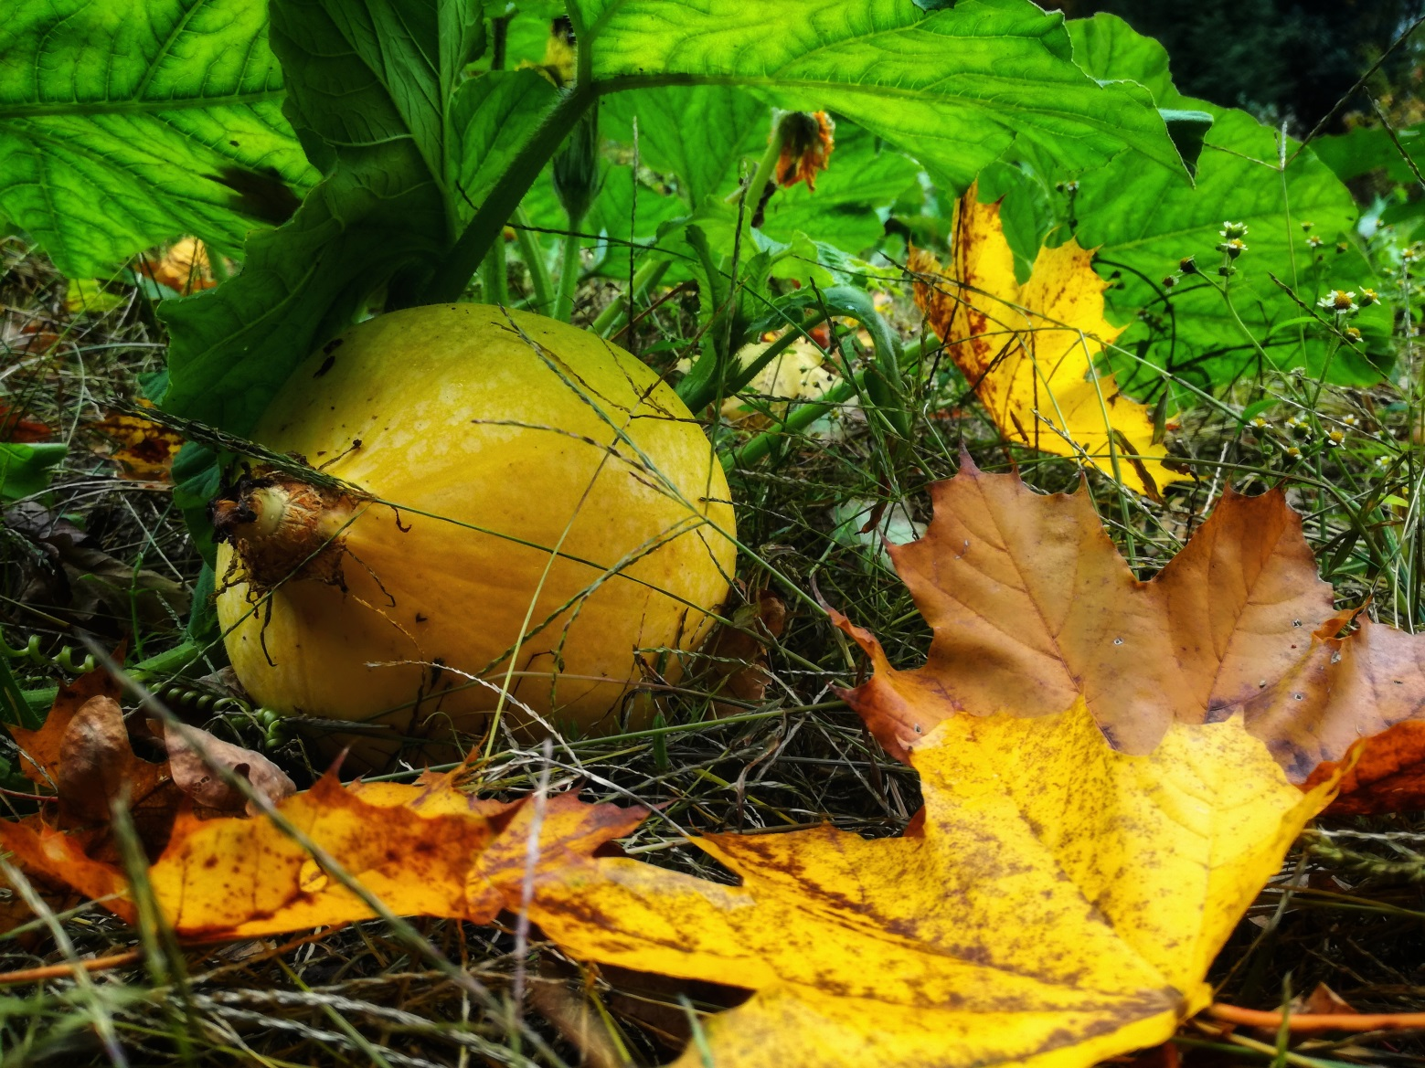

Pod kołdrą złotych liści klonu dostrzegam głowę dyni, kolejnego przybysza z Nowego Świata. Ma tak Intensywną żółtą barwę jakby wypiła całe słońce, a teraz chowa swoje światło, zanim zamieni się w złocisty krem ze wschodnią nutą korzennych przypraw lub dżem z dodatkiem pomarańczy albo antonówek.

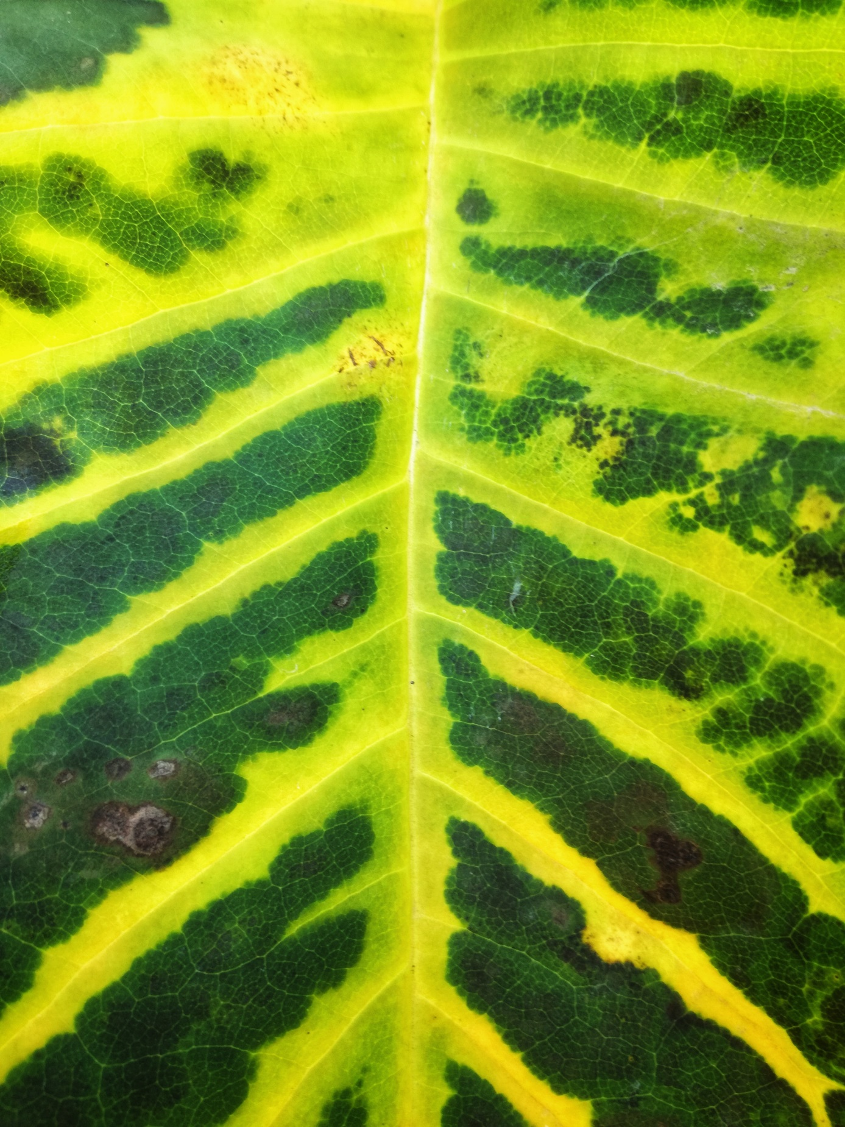

Zastanawiam się, co łączy wszystkie napotkane podczas patrzeru rośliny i ptaki? Kiedy wracam z pola do domu, patrzę jeszcze na olbrzymie liście magnolii. Na jednym z nich zieleń ucieka ku brzegom oddalając się od żółciejących nerwów, które wyglądają jak dopływy wielkiej rzeki biegnącej od czubka ku ogonkowi, wpadającej w coraz szerszą deltę czasu. Jonatan, kury, kukurydza, dynia i sama magnolia do nas przypłynęły. Wydaje nam się, że są nasze, polskie, ale to nieprawda.